2 октября –« Шиповка юных» на стадионе КСК

Ребята 4 класса к проведению соревнований готовились заранее с особым терпением и упорством. Первая половина дня уроки в школе, вторая половина – на стадионе.
Результаты превзошли все ожидания. Мы победили.
Отличные результаты показали как девочки, так и мальчики.
Вот они перед вами.

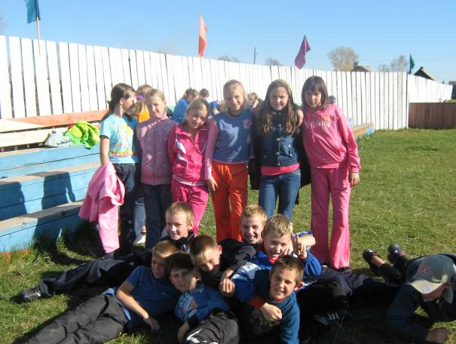
Поздравляем ребят, показавших прекрасные результаты и ставших победителями соревнований:
Фомина Александра Маскатову Юлию
Зибарева Евгений Губанову Ольгу
Маскатова Виктора Романову Татьяну
Обухова Ивана Исачкову Александру

2 октября – районная «Шиповка юных»

Морозное утро. На стадионе собрались участники соревнований. Ребята из 9 школ приехали с разных школ района посоревноваться между собой и выявить победителей.
Соревнования были по трём основным видам спорта:
- прыжки в длину с разбега,
- метание малого мяча 150 г
- бег мальчики и девочки на 60 метров
- мальчики 600-800метров, девочки 500 метров.

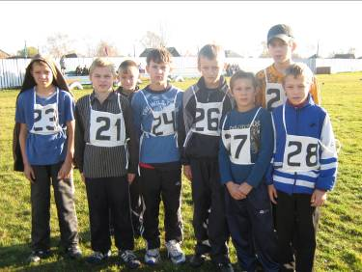

Участники районной «Шиповки юных»

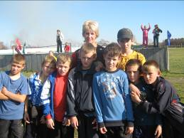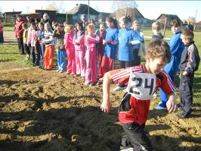

Победители соревнований определились:
Учащиеся нашей школы заняли общее второе место.
Награды были вручены победителям.

В личном зачёте:
2 место - Зибарев Евгений.
3 место - Фомин Александр

